УО «Белорусский государственный университет информатики и радиоэлектроники»

Кафедра ПОИТ

Отчет по лабораторной работе №1.2

по предмету «Основы алгоритмизации и программирования»

Вариант 13

Выполнил:

Машевский Д.В

Гр. 351003

Проверил:

Данилова Г. В.

Минск 2023

**Задание:**

Проверить формулу 12 + 22 + 32 +…+ n2 = n(n + 1)(2n + 1)/6.

**Код программы Delphi:**

Program

Laba2.exe;

Uses

SysUtils;

Var

S1, S2: Real;

N, K: Integer;

IsCorrect: Boolean;

Begin

S1:= 0;

Writeln('Данная программа проверяет на правильность формулу 1^2 + 2^2 + 3^2+…+N^2 = N(N + 1)(2N + 1)/6.');

Write(' Введите положительное целое число N=');

Repeat

IsCorrect := True;

Try

Readln(N);

Except

Writeln('Ошибка. Введите целое число: ');

IsCorrect := False;

End;

If (isCorrect) And (N = 0) And (N > 0) Then

Begin

Writeln('Введите число N>0');

IsCorrect := false;

End;

Until IsCorrect;

IsCorrect := True;

For K:= 1 to N do

Begin

S1:= S1 + K*K;

S2:= N*(N+1)*(2*N+1) / 6;

End;

Writeln(' Левая часть: ', S1 :7:3);

Writeln(' Правая часть: ', S2 :7:3);

If S1=S2 then

Write('При N=',N,' равенство верное')

Else

Write('При N=',N,' равенство не верное');

Readln;

End.

**Код программы С++:**

#include <iostream>

using namespace std;

int main() {

double s1 = 0;

double s2 = 0;

int n;

int k = 1;

bool isInCorrect;

setlocale(LC_ALL, "RU");

cout << "Данная программа проверяет на правильность формулу 1^2 + 2^2 + 3^2 +…+

N ^ 2 = N(N + 1)(2N + 1) / 6." << std::endl;

cout << "Введите положительное целое число N=";

do {

isInCorrect = false;

cin >> n;

if (cin.get() != '\n') {

isInCorrect = true;

cout << "Ошибка. Введите число: \n";

cin.clear();

while (cin.get() != '\n');

}

else if (n < 0)

{

isInCorrect = true;

cout << "Ошибка. Введите число n>0: \n";

}

else if (n == 0)

{

isInCorrect = true;

cout << "Ошибка. Введите число n>0: \n";

}

} while (isInCorrect);

isInCorrect = false;

for (k; k < n+1 ; k++) {

s1 += k * k;

s2 = (n * (n + 1) * (2 * n + 1)) / 6.0;

}

printf("Левая часть = %.3f \n", s1);

printf("Правая часть = %.3f \n", s2);

if (s1 == s2) {

cout <<"При N=" << n << " равенство верное" << endl;

}

else {

cout << "При N=" << n << " равенство не верное" << endl;

}

return 0;

}

**Код программы Java:**

import java.util.Scanner;

public class Laba2 {

public static void main(String[] args) {

Scanner scanner = new Scanner(System.in);

double s1 = 0;

double s2 = 0;

int n=0;

int k;

boolean isInCorrect = true;

System.out.println("Данная программа проверяет на правильность формулу

вида:");

System.out.println("1^2 + 2^2 + 3^2 +…+ N^2 = N(N + 1)(2N + 1)/6");

System.out.println("Введите положительное целое число N:");

while (isInCorrect) {

try{

n = Integer.parseInt(scanner.nextLine());

isInCorrect = false;

} catch (Exception e){

System.out.println("Ошибка ввода,введите число целого значения");

}

}

isInCorrect = true;

while (isInCorrect) {

if (n < 0) {

System.out.println("Ошибка. Введите число n>0:");

n = Integer.parseInt(scanner.nextLine());

} else {

isInCorrect = false;

}

}

isInCorrect = true;

while (isInCorrect) {

if (n == 0) {

System.out.println("Ошибка. Введите число n>0:");

n = Integer.parseInt(scanner.nextLine());

} else {

isInCorrect = false;

}

}

scanner.close();

{

if (n > 0) {

for (k = 1; k < n + 1; k++) {

s1 = s1 + k * k;

s2 = (n * (n + 1) * (2 * n + 1)) / 6.0;

}

System.out.printf("Левая часть: %.3f", + s1);

System.out.printf("Правая часть: %.3f", + s2);

if (s1 == s2) {

System.out.println("При данном значении N равенство верное");

} else {

System.out.println("При данном значении N равенство не верное");

}

} else {

System.out.println("Введено некорректное число");

}

}

}

}

**Скриншоты:**

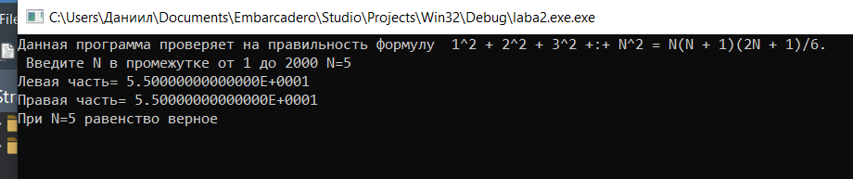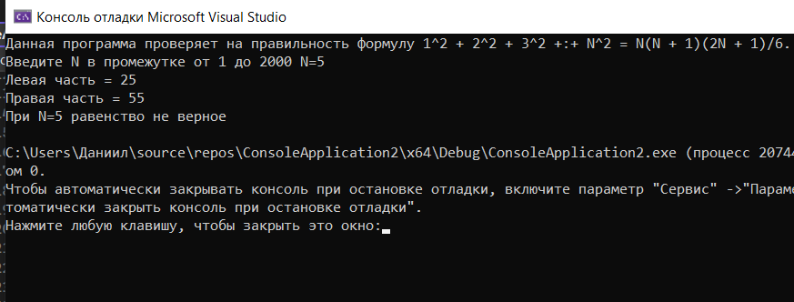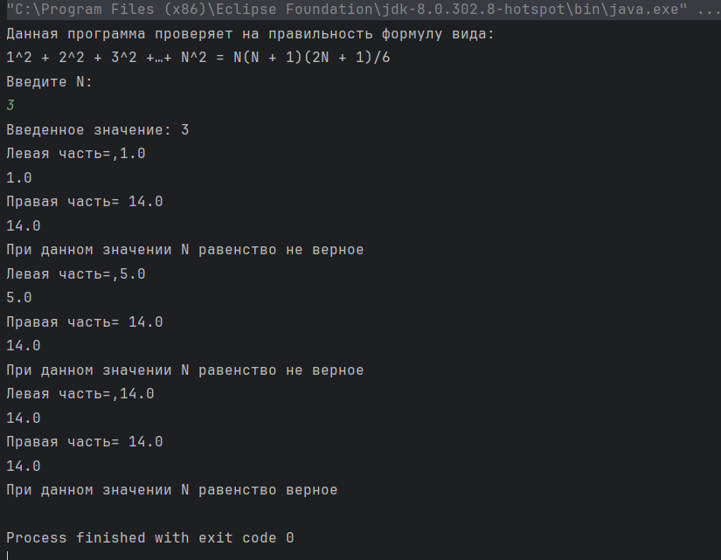

**Блок-схема:**

